企业微信绑定教程
- 首先用微信扫描学校企业微信二维码，加入到企业微信中。
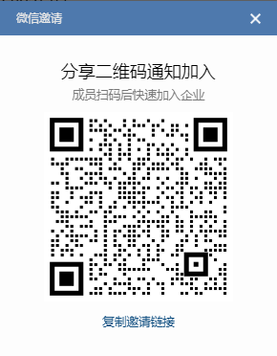
- 加入到企业后再用微信扫描企业微信插件二维码，扫描完成后即可在微信中使用系统。
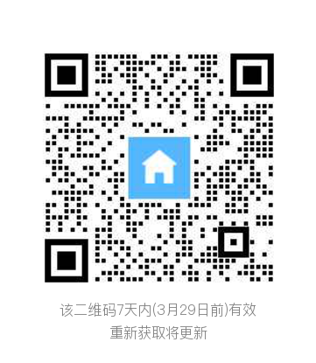
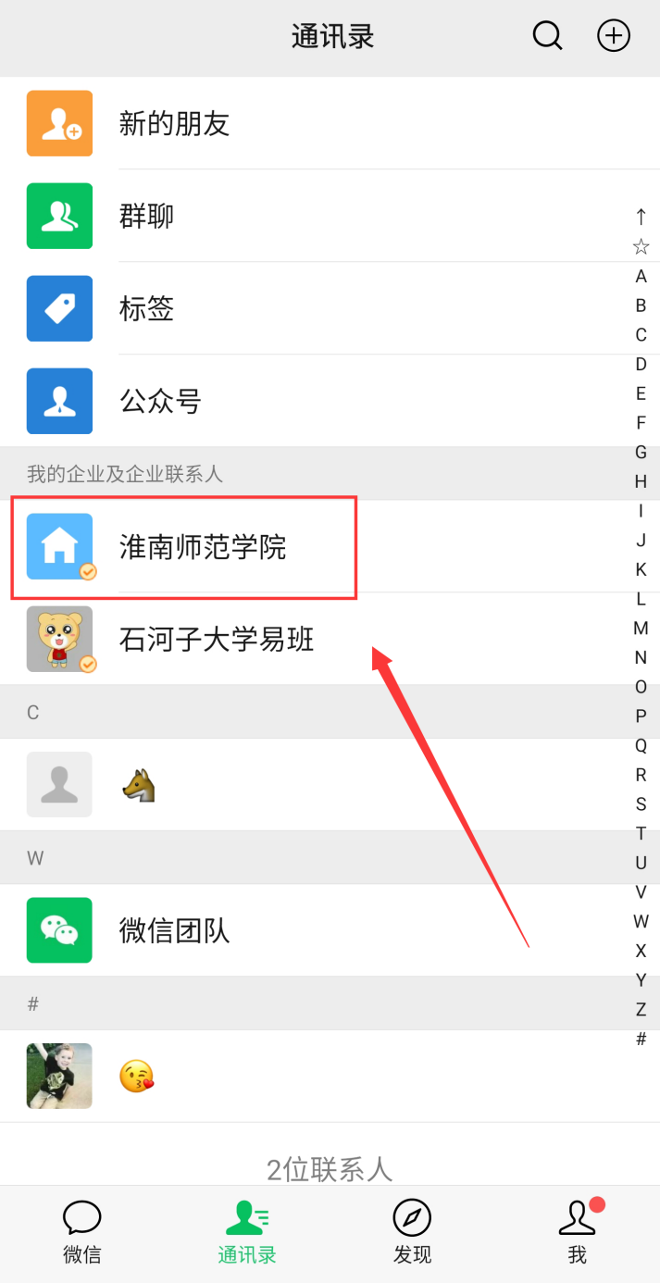
3、进入“淮南师范学院”，点击“易通达”，点击底部“主页”，输入自己的姓名、学号、身份证号，点击“确认绑定”（这一步很重要，否则绑定不成功）
